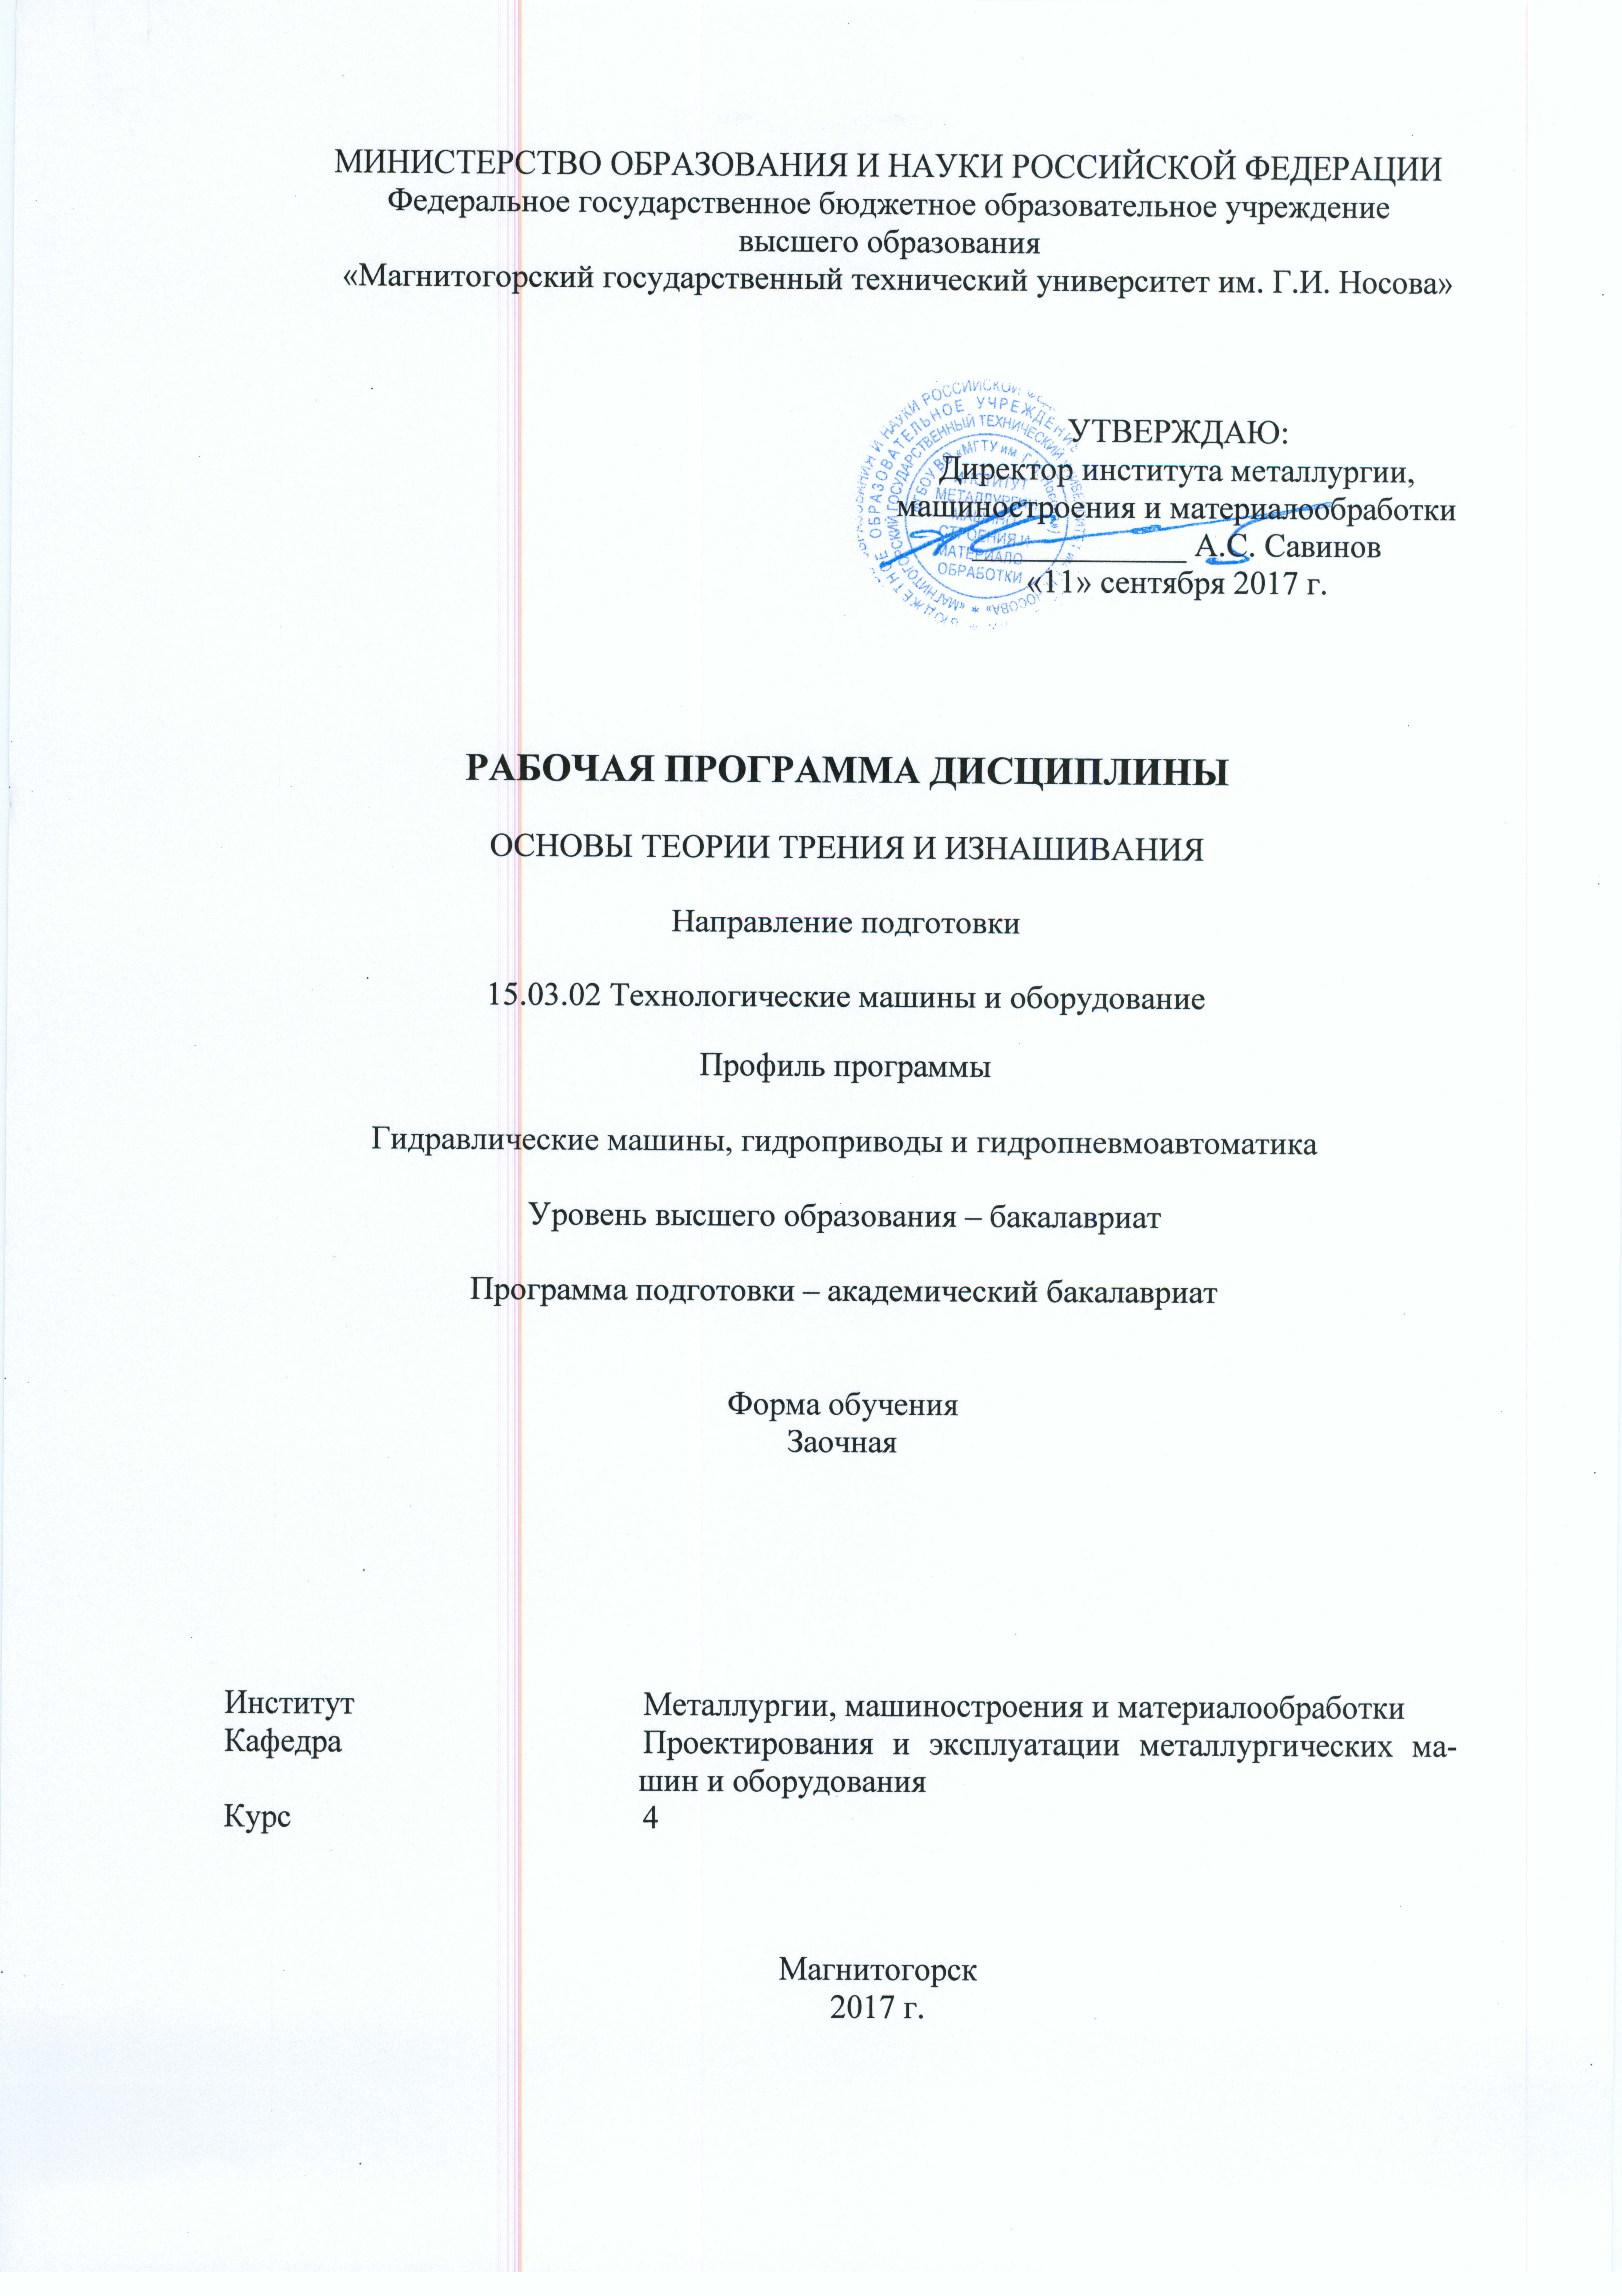

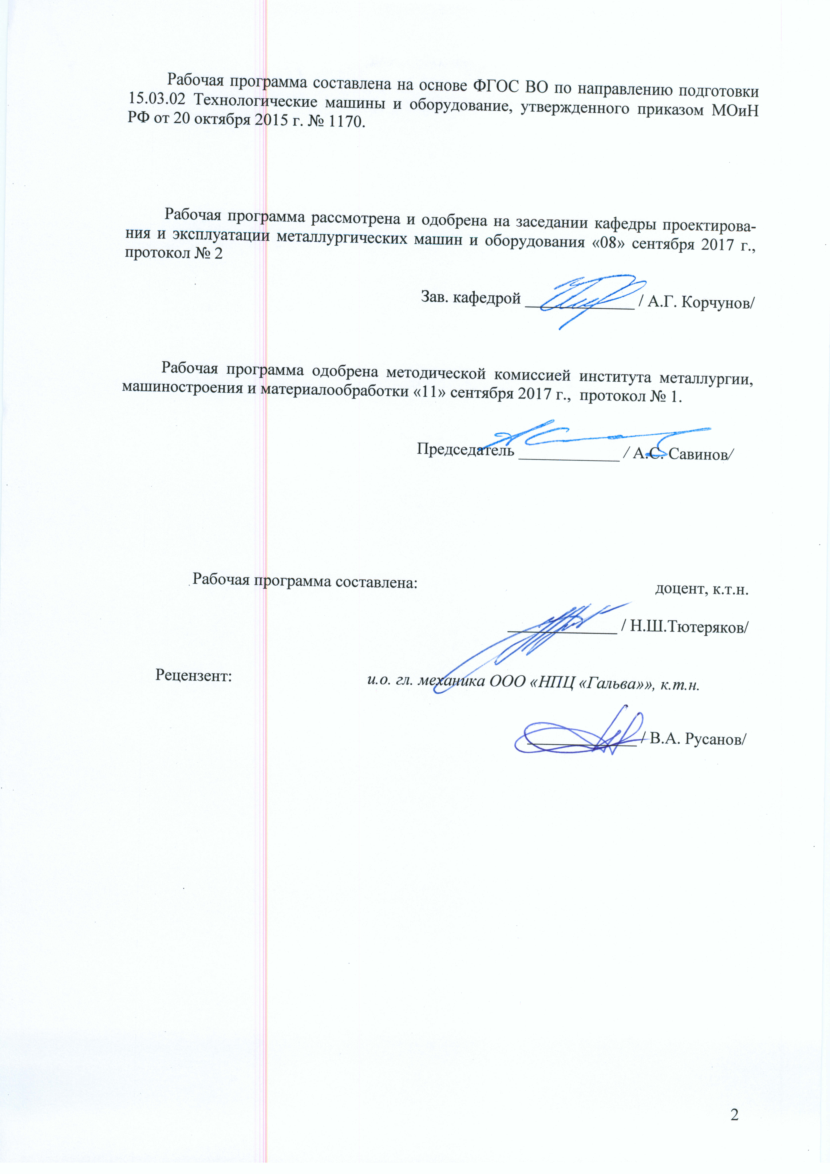

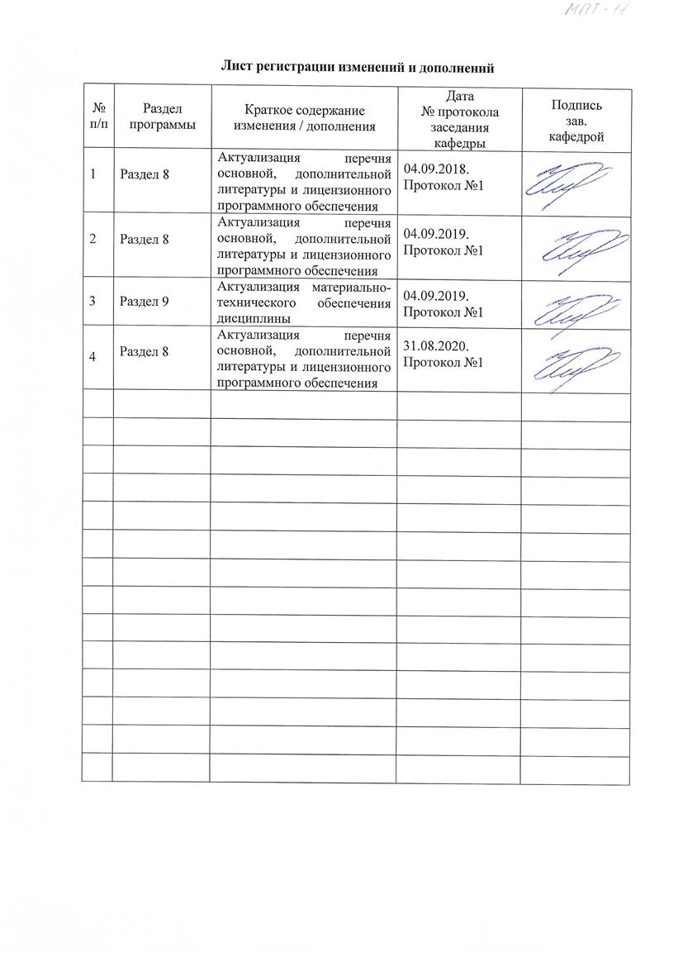

1 Цели освоения дисциплины
Целями освоения дисциплины «Основы теории трения и изнашивания» являются:
- Формирование у студентов системы знаний по проблемам трения, износа и смазки деталей и узлов автотранспорта.
- Приобретение навыков решения практических задач по определению показателей износостойкости трибоэлементов, подбору смазочных материалов и выбору эффективного способа повышения износостойкости деталей и узлов машин.
- Овладение достаточным уровнем профессиональных компетенций в соответствии с требованиями ФГОС ВО по направлению 15.03.02 «Технологические машины и оборудование», профиль «Гидравлические машины, гидроприводы и гидропневмоавтоматика».

2 Место дисциплины в структуре образовательной программы
подготовки бакалавра
Дисциплина Б1.В.ДВ.05.02 «Основы теории трения и изнашивания» входит в вариативную часть блока 1 образовательной программы.
Для изучения дисциплины необходимы знания (умения, владения), сформированные в результате изучения
- Б1.Б.20 «Основы проектирования»
- Б1.Б.12 «Начертательная геометрия и компьютерная графика»
- Б1.Б.14 «Теоретическая механика»
- Б1.Б.15 «Сопротивление материалов»
- Б1.Б.09 «Математика».
Знания (умения, владения), полученные при изучении данной дисциплины будут необходимы при рассмотрении:
- Б1.В.ДВ.06.02 «Основы прогнозирования надежности трибосопряжений»
- Б1.В.ДВ.06.01 «Основы диагностики и надежности деталей машин»
- Б1.В.09 «Механическое оборудование сталеплавильных цехов»
- Б1.В.08 «Механическое оборудование аглодоменных цехов»
- Б1.В.10 «Механическое оборудование прокатных цехов»
- Б1.В.ДВ.08.02 «Монтаж, эксплуатация и ремонт технологических машин и оборудования».

3 Компетенции обучающегося, формируемые в результате освоения
дисциплины и планируемые результаты обучения
В результате освоения дисциплины «Основы теории трения и изнашивания» обучающийся должен обладать следующими компетенциями:

Структурный  элемент  компетенции | Планируемые результаты обучения
ПК-13 умением проверять техническое состояние и остаточный ресурс технологического оборудования, организовывать профилактический осмотр и текущий ремонт технологических машин и оборудования
Знать | - подходы к оценке текущего технического состояния фрикционных сопряжений технологического оборудования  - алгоритм расчета остаточного ресурса элементов трибоспряжений технологического оборудования
Уметь | - применять подходы к оценке текущего технического состояния фрикционных сопряжений технологического оборудования  - применять алгоритм расчета остаточного ресурса элементов трибоспряжений технологического оборудования
Владеть | - навыками применения подходов к оценке технического состояния фрикционных сопряжений технологического оборудования  - навыками применения алгоритма расчета остаточного ресурса элементов трибоспряжений технологического оборудования

4 Структура и содержание дисциплины
Общая трудоемкость дисциплины составляет 5 зачетных единиц 180 акад. часов, в том числе:
– контактная работа – 16,7 акад. часов:
– аудиторная – 12 акад. часов;
– внеаудиторная – 4,7 акад. часов
– самостоятельная работа – 154,6 акад. часов;
– подготовка к экзамену – 8,7 акад. часа

Раздел/ тема  дисциплины | Курс | Аудиторная  контактная работа  (в акад. часах) |  |  | Самостоятельная работа (в акад. часах) | Вид самостоятельной  работы | Форма текущего контроля успеваемости и  промежуточной аттестации | Код и структурный  элемент  компетенции
Раздел/ тема  дисциплины | Курс | лекции | лаборат.  занятия | практич. занятия
- Введение в дисциплину «Основы теории трения и изнашивания» | 4 | 1 |  |  |  | Самостоятельное изучение учебной и научно литературы  Поиск дополнительной информации по заданной теме  Работа с электронными библиотеками | Устный опрос. | ПК-13(з)
Итого по разделу | 4 | 1 |  |  |  | Самостоятельное изучение учебной и научно литературы  Поиск дополнительной информации по заданной теме  Работа с электронными библиотеками | Устный опрос.
- Контактирование поверхностей твердых тел | 4 |  |  |  |  | Самостоятельное изучение учебной и научно литературы  Поиск дополнительной информации по заданной теме  Работа с электронными библиотеками | Устный опрос. | ПК-13-зув
Тема 1. Характеристики микрогеометрии поверхностей | 4 | 0,5 |  | 3/1И |  | Самостоятельное изучение учебной и научно литературы  Поиск дополнительной информации по заданной теме  Работа с электронными библиотеками  Подготовка к практической работе  Подготовка к тестированию | Практическая работа  тестирование | ПК-13(зув)
Тема 2. Контакт волнистых и шероховатых тел | 4 | 0,5 |  |  |  | Самостоятельное изучение учебной и научно литературы  Поиск дополнительной информации по заданной теме  Работа с электронными библиотеками  Подготовка к тестированию | Тестирование | ПК-13(зув)
Итого по разделу | 4 | 1 |  | 3/1И |  | Самостоятельное изучение учебной и научно литературы  Поиск дополнительной информации по заданной теме  Работа с электронными библиотеками | Устный опрос  Практическая работа  тестирование
- Фрикционное взаимодействие и изнашивание твердых тел | 4 |  |  |  |  |  |  | ПК-13(зув)
Тема 1. Виды изнашивания |  | 0,5 |  |  |  | Самостоятельное изучение учебной и научно литературы  Поиск дополнительной информации по заданной теме  Работа с электронными библиотеками | Тестирование | ПК-13(зув)
Тема 2. Характеристики изнашивания | 4 | 0,5 |  | 3/1И |  | Самостоятельное изучение учебной и научно литературы  Поиск дополнительной информации по заданной теме  Работа с электронными библиотеками  Подготовка к практическому занятию | Практическая работа | ПК-13(зув)
Итого по разделу | 4 | 1 |  | 3/1И
- Современные подходы к моделированию процессов трения и изнашивания элементов трибосистем. | 4 |  |  |  |  |  |  | ПК-13(зув)
Тема 1. Молекулярно-механическая теория трения. |  | 0,5 |  |  |  | Самостоятельное изучение учебной и научно литературы  Поиск дополнительной информации по заданной теме  Работа с электронными библиотеками | Устный опрос | ПК-13(зув)
Тема 2. Структурно-энергетическая теория трения и изнашивания |  | 0,5 |  |  |  | Самостоятельное изучение учебной и научно литературы  Поиск дополнительной информации по заданной теме  Работа с электронными библиотеками | Устный опрос | ПК-13(зув)
Итого по разделу | 4 | 1 |  |  |  | Самостоятельное изучение учебной и научно литературы  Поиск дополнительной информации по заданной теме  Работа с электронными библиотеками | Устный опрос
- Способы повышения износостойкости поверхностей трения элементов трибосопряжений | 4 | 1 |  |  |  | Самостоятельное изучение учебной и научно литературы  Поиск дополнительной информации по заданной теме  Работа с электронными библиотеками | Устный опрос | ПК-13(зув)
Итого по разделу | 4 | 1 |  |  |  | Самостоятельное изучение учебной и научно литературы  Поиск дополнительной информации по заданной теме  Работа с электронными библиотеками | Устный опрос
- Смазка и смазочные материалы | 4 | 1 |  |  |  | Самостоятельное изучение учебной и научно литературы  Поиск дополнительной информации по заданной теме  Работа с электронными библиотеками | Устный опрос | ПК-13(зув)
Итого по разделу | 4 | 1 |  |  |  | Самостоятельное изучение учебной и научно литературы  Поиск дополнительной информации по заданной теме  Работа с электронными библиотеками | Устный опрос
Итого по курсу | 4 | 6 |  | 6/2И | 154,6 | Самостоятельное изучение учебной и научно литературы  Поиск дополнительной информации по заданной теме  Работа с электронными библиотеками  Подготовка к экзамену | экзамен | ПК-13(зув)
Итого по дисциплине | 4 | 6 |  | 6/2И | 154,6 |  | экзамен | ПК-13(зув)

5 Образовательные и информационные технологии
Образовательный процесс реализуется с помощью традиционных образовательных технологий: формы, направленные на теоретическую подготовку студентов (лекции, самостоятельная работа в аудитории, консультации) и формы, направленные на практическую подготовку (лабораторные работы, практические занятия и самостоятельная работа).
Для реализации предусмотренных видов учебной работы в качестве образовательных технологий в преподавании дисциплины «Основы теории трения и изнашивания» используются:
1. Традиционные образовательные технологии ориентируются на организацию образовательного процесса, предполагающую прямую трансляцию знаний от преподавателя к студенту (преимущественно на основе объяснительно-иллюстративных методов обучения). Учебная деятельность студента носит в таких условиях, как правило, репродуктивный характер.
Формы учебных занятий с использованием традиционных технологий:
Информационная лекция – последовательное изложение материала в дисциплинарной логике, осуществляемое преимущественно вербальными средствами (монолог преподавателя).
Практическое занятие, посвященное освоению конкретных умений и навыков по предложенному алгоритму.
Лабораторная работа – организация учебной работы с реальными материальными и информационными объектами, экспериментальная работа с аналоговыми моделями реальных объектов.
2. Интерактивные технологии – организация образовательного процесса, которая предполагает активное и нелинейное взаимодействие всех участников, достижение на этой основе личностно значимого для них образовательного результата. Наряду со специализированными технологиями такого рода принцип интерактивности прослеживается в большинстве современных образовательных технологий. Интерактивность подразумевает субъект-субъектные отношения в ходе образовательного процесса и, как следствие, формирование саморазвивающейся информационно-ресурсной среды.
В образовательном процессе активно применяются мультимедийные технологии. В процессе чтения лекций применяются презентации, содержащие различные виды информации: текстовую, звуковую, графическую. Широко применяются студентами электронные учебники, где представлен достаточно широкий арсенал мультимедийных средств, что не идет в сравнение с использованием обычных «бумажных» учебников. На практических занятиях - использование тестовых программ для закрепления и контроля знаний.
Каждый обучающийся в течение всего периода обучения обеспечивается индивидуальным неограниченным доступом к электронной информационно-образовательной среде университета.

6 Учебно-методическое обеспечение самостоятельной работы обучающихся
Вопросы для проведения тестирования на тему «Контакт волнистых и шероховатых тел»:
- Внешнее трение это
  - Сопротивление между телами препятствующее их перемещению.
  - Сила сопротивления движению тел относительно друг другу.
  - Явление сопротивления относительному перемещению, возникающее между двумя телами в зонах соприкасания поверхностей по касательным к ним.

- Изнашивание это
  - Процесс разрушения и отделения материала с поверхности твердого тела и (или) увеличения его остаточной деформации при трении, проявляющийся в постепенном изменении размеров и (или) формы тела.
  - Процесс разрушения поверхностного слоя двух тел.
  - Явление сопротивления перемещению тел относительно друг другу.

- Износ это
  - Результат изнашивания, определяемый в установленных единицах.
  - Масса, потерянная телами в результате процесса изнашивания.
  - Изменение геометрических размеров тел, перемещаемых относительно друг друга.

- Износостойкость это
  - Сопротивление материала процессу изнашивания.
  - Свойство материала оказывать сопротивление изнашиванию в определенных условиях трения, оцениваемое величиной, обратной скорости изнашивания или интенсивности изнашивания.
  - Явление сопротивления материалов трибоэлементов процессу изнашивания при фрикционном взаимодействии.

- Чем обусловлена номинальная площадь контакта двух твердых тел?
  - Деформированием волнистости поверхностей.
  - Номинальными размерами наименьшего из тел.
  - Деформированием микронеровностей поверхностного слоя тел.

- Трение качения.
  - Трение двух тел при наличии на поверхности трения введённого смазочного материала любого вида.
  - Трение движения, при котором скорости соприкасающихся тел одинаковы по значению и направлению, по крайней мере в одной точке зоны контакта.
  - Трение движения, при котором скорости тел в точке касания различны по значению и направлению.
  - Трение двух тел при микросмещениях без макросмещения.
  - Трение двух тел при отсутствии на поверхности трения введенного смазочного материала любого вида.
  - Трение двух тел, находящихся в движении относительно друг друга.

- Трение движения.
  - Трение двух тел при наличии на поверхности трения введённого смазочного материала любого вида.
  - Трение движения, при котором скорости соприкасающихся тел одинаковы по значению и направлению, по крайней мере в одной точке зоны контакта.
  - Трение движения, при котором скорости тел в точке касания различны по значению и направлению.
  - Трение двух тел при микросмещениях без макросмещения.
  - Трение двух тел при отсутствии на поверхности трения введенного смазочного материала любого вида.
  - Трение двух тел, находящихся в движении относительно друг друга.

- Трение скольжения.
  - Трение двух тел при наличии на поверхности трения введённого смазочного материала любого вида.
  - Трение движения, при котором скорости соприкасающихся тел одинаковы по значению и направлению, по крайней мере в одной точке зоны контакта.
  - Трение движения, при котором скорости тел в точке касания различны по значению и направлению.
  - Трение двух тел при микросмещениях без макросмещения.
  - Трение двух тел при отсутствии на поверхности трения введенного смазочного материала любого вида.
  - Трение двух тел, находящихся в движении относительно друг друга.

Вопросы для проведения тестирования на тему «Виды изнашивания»:
- Абразивное изнашивание.
  - Изнашивание в результате механических воздействий.
  - Механическое изнашивание материала в результате режущего или царапающего действия твердых тел или твердых частиц.
  - Изнашивание поверхности в результате воздействия потока жидкости.
  - Абразивное изнашивание в результате действия твердых тел или твердых частиц, увлекаемых потоком жидкости.
  - Механическое изнашивание в результате усталостного разрушения при повторном деформировании микрообъемов материала поверхностного слоя.

- Механическое изнашивание.
  - Изнашивание в результате механических воздействий.
  - Механическое изнашивание материала в результате режущего или царапающего действия твердых тел или твердых частиц.
  - Изнашивание поверхности в результате воздействия потока жидкости.
  - Абразивное изнашивание в результате действия твердых тел или твердых частиц, увлекаемых потоком жидкости.
  - Механическое изнашивание в результате усталостного разрушения при повторном деформировании микрообъемов материала поверхностного слоя.

- Усталостное изнашивание.
  - Изнашивание в результате механических воздействий.
  - Механическое изнашивание материала в результате режущего или царапающего действия твердых тел или твердых частиц.
  - Изнашивание поверхности в результате воздействия потока жидкости.
  - Абразивное изнашивание в результате действия твердых тел или твердых частиц, увлекаемых потоком жидкости.
  - Механическое изнашивание в результате усталостного разрушения при повторном деформировании микрообъемов материала поверхностного слоя.

- Гидроэрозионное изнашивание.
  - Изнашивание в результате механических воздействий.
  - Механическое изнашивание материала в результате режущего или царапающего действия твердых тел или твердых частиц.
  - Изнашивание поверхности в результате воздействия потока жидкости.
  - Абразивное изнашивание в результате действия твердых тел или твердых частиц, увлекаемых потоком жидкости.
  - Механическое изнашивание в результате усталостного разрушения при повторном деформировании микрообъемов материала поверхностного слоя.

- Гидроабарзивное изнашивание.
  - Изнашивание в результате механических воздействий.
  - Механическое изнашивание материала в результате режущего или царапающего действия твердых тел или твердых частиц.
  - Изнашивание поверхности в результате воздействия потока жидкости.
  - Абразивное изнашивание в результате действия твердых тел или твердых частиц, увлекаемых потоком жидкости.
  - Механическое изнашивание в результате усталостного разрушения при повторном деформировании микрообъемов материала поверхностного слоя.

Вопросы для проведения тестирования на тему «Виды смазки»:
- Жидкостная смазка.
  - Смазка, при которой полное разделение поверхностей трения деталей осуществляется жидким смазочным материалом.
  - Смазка, при которой разделение поверхностей трения деталей, находящихся в относительном движении, осуществляется твердым смазочным материалом
  - Жидкостная (газовая) смазка, при которой полное разделение поверхностей трения осуществляется в результате давления, самовозникающего в слое жидкости (газа) при относительном движении поверхностей
  - Жидкостная (газовая) смазка, при которой полное разделение поверхностей трения деталей, находящихся в относительном движении или покое, осуществляется в результате поступления жидкости (газа) в зазор между поверхностями трения под внешним давлением
  - Смазка, при которой характеристики трения и толщина пленки жидкого смазочного материала между двумя поверхностями, находящимися в относительном движении, определяются упругими свойствами материалов тел, а также реологическими свойствами последнего
  - Смазка, при которой трение и износ между поверхностями, находящимися в относительном движении, определяются свойствами поверхностей и свойствами смазочного материала, отличными от объемной вязкости

- Твердая смазка.
  - Смазка, при которой полное разделение поверхностей трения деталей осуществляется жидким смазочным материалом.
  - Смазка, при которой разделение поверхностей трения деталей, находящихся в относительном движении, осуществляется твердым смазочным материалом
  - Жидкостная (газовая) смазка, при которой полное разделение поверхностей трения осуществляется в результате давления, самовозникающего в слое жидкости (газа) при относительном движении поверхностей
  - Жидкостная (газовая) смазка, при которой полное разделение поверхностей трения деталей, находящихся в относительном движении или покое, осуществляется в результате поступления жидкости (газа) в зазор между поверхностями трения под внешним давлением
  - Смазка, при которой характеристики трения и толщина пленки жидкого смазочного материала между двумя поверхностями, находящимися в относительном движении, определяются упругими свойствами материалов тел, а также реологическими свойствами последнего
  - Смазка, при которой трение и износ между поверхностями, находящимися в относительном движении, определяются свойствами поверхностей и свойствами смазочного материала, отличными от объемной вязкости

- Гидродинамическая смазка.
  - Смазка, при которой полное разделение поверхностей трения деталей осуществляется жидким смазочным материалом.
  - Смазка, при которой разделение поверхностей трения деталей, находящихся в относительном движении, осуществляется твердым смазочным материалом
  - Жидкостная (газовая) смазка, при которой полное разделение поверхностей трения осуществляется в результате давления, самовозникающего в слое жидкости (газа) при относительном движении поверхностей
  - Жидкостная (газовая) смазка, при которой полное разделение поверхностей трения деталей, находящихся в относительном движении или покое, осуществляется в результате поступления жидкости (газа) в зазор между поверхностями трения под внешним давлением
  - Смазка, при которой характеристики трения и толщина пленки жидкого смазочного материала между двумя поверхностями, находящимися в относительном движении, определяются упругими свойствами материалов тел, а также реологическими свойствами последнего
  - Смазка, при которой трение и износ между поверхностями, находящимися в относительном движении, определяются свойствами поверхностей и свойствами смазочного материала, отличными от объемной вязкости

- Гидростатическая смазка.
  - Смазка, при которой полное разделение поверхностей трения деталей осуществляется жидким смазочным материалом.
  - Смазка, при которой разделение поверхностей трения деталей, находящихся в относительном движении, осуществляется твердым смазочным материалом
  - Жидкостная (газовая) смазка, при которой полное разделение поверхностей трения осуществляется в результате давления, самовозникающего в слое жидкости (газа) при относительном движении поверхностей
  - Жидкостная (газовая) смазка, при которой полное разделение поверхностей трения деталей, находящихся в относительном движении или покое, осуществляется в результате поступления жидкости (газа) в зазор между поверхностями трения под внешним давлением
  - Смазка, при которой характеристики трения и толщина пленки жидкого смазочного материала между двумя поверхностями, находящимися в относительном движении, определяются упругими свойствами материалов тел, а также реологическими свойствами последнего
  - Смазка, при которой трение и износ между поверхностями, находящимися в относительном движении, определяются свойствами поверхностей и свойствами смазочного материала, отличными от объемной вязкости

- Эласто-гидродинамическая смазка.
  - Смазка, при которой полное разделение поверхностей трения деталей осуществляется жидким смазочным материалом.
  - Смазка, при которой разделение поверхностей трения деталей, находящихся в относительном движении, осуществляется твердым смазочным материалом
  - Жидкостная (газовая) смазка, при которой полное разделение поверхностей трения осуществляется в результате давления, самовозникающего в слое жидкости (газа) при относительном движении поверхностей
  - Жидкостная (газовая) смазка, при которой полное разделение поверхностей трения деталей, находящихся в относительном движении или покое, осуществляется в результате поступления жидкости (газа) в зазор между поверхностями трения под внешним давлением
  - Смазка, при которой характеристики трения и толщина пленки жидкого смазочного материала между двумя поверхностями, находящимися в относительном движении, определяются упругими свойствами материалов тел, а также реологическими свойствами последнего
  - Смазка, при которой трение и износ между поверхностями, находящимися в относительном движении, определяются свойствами поверхностей и свойствами смазочного материала, отличными от объемной вязкости

- Граничная смазка.
  - Смазка, при которой полное разделение поверхностей трения деталей осуществляется жидким смазочным материалом.
  - Смазка, при которой разделение поверхностей трения деталей, находящихся в относительном движении, осуществляется твердым смазочным материалом
  - Жидкостная (газовая) смазка, при которой полное разделение поверхностей трения осуществляется в результате давления, самовозникающего в слое жидкости (газа) при относительном движении поверхностей
  - Жидкостная (газовая) смазка, при которой полное разделение поверхностей трения деталей, находящихся в относительном движении или покое, осуществляется в результате поступления жидкости (газа) в зазор между поверхностями трения под внешним давлением
  - Смазка, при которой характеристики трения и толщина пленки жидкого смазочного материала между двумя поверхностями, находящимися в относительном движении, определяются упругими свойствами материалов тел, а также реологическими свойствами последнего
  - Смазка, при которой трение и износ между поверхностями, находящимися в относительном движении, определяются свойствами поверхностей и свойствами смазочного материала, отличными от объемной вязкости

Темы для курсового проектирования:

- Расчет показателей износостойкости планок скольжения механизма установки подушек прокатных валков стана 2000 х/п ЛПЦ-11 ПАО «ММК».
- Разработка модели изнашивания опорных валков стана 2000 г/п ЛПЦ-10 ПАО «ММК».
- Оценка среднего ресурса зубчатой муфты по критерию износостойкости контактных поверхностей зубьев.
- Расчет показателей износостойкости стандартной пары трения «ролик-колодка».
- Проектная оценка среднего ресурса червячной передачи по критерию износостойкости.
- Оценка остаточного ресурса вкладышей скольжения универсального шпинделя привода рабочих валков клети №7 стана 2000 г/п ПАО «ММК».
- Расчет показателей износостойкости роликов подводящего рольганга.

7 Оценочные средства для проведения промежуточной аттестации
а) Планируемые результаты обучения и оценочные средства для проведения промежуточной аттестации:

Структурный элемент  компетенции | Планируемые результаты обучения | Оценочные средства
ПК-13 умением проверять техническое состояние и остаточный ресурс технологического оборудования, организовывать профилактический осмотр и текущий ремонт технологических машин и оборудования
Знать | - методику оценки технического состояния фрикционных сопряжений технологического оборудования  - алгоритм расчета остаточного ресурса элементов трибоспряжений технологического оборудования | Вопросы для подготовки к экзамену:  - Методика аналитической оценки ресурса элементов трибосопряжений на моделирования фрикционного взаимодействия с использованием структурно-энергетического подхода.  - Алгоритм расчета показателей износостойкости и ресурса элементов технологического оборудования.  - Показатели износостойкости элементов трибосопряжений.  - Виды изнашивания.  - Предварительное смещение.  - Подходы к оценке показателей износостойкости.  - Концептуальный подход к моделированию процесса изнашивания.  - Способы повышения износостойкости материалов элементов трибосопряжений.  - Способы повышения ресурса узлов трения.  - Способы поверхностного пластического деформирования для повышения долговечности узлов трения.
Уметь | - применять методику оценки технического состояния фрикционных сопряжений технологического оборудования  - применять алгоритм расчета остаточного ресурса элементов трибоспряжений технологического оборудования | Перечень заданий для практических занятий (пример):  - Расчет остаточного ресурса трибосопряжения в заданных условиях эксплуатации.  - Подобрать смазочный материал для продления остаточного ресурса трибосопряжения.  - Оценка проектного ресурса прокатных валков по критерию износостойкости.  - Расчет показателей износостойкости подшипника скольжения.
Владеть | - навыками применения методики оценки технического состояния фрикционных сопряжений технологического оборудования  - навыками применения алгоритма расчета остаточного ресурса элементов трибоспряжений технологического оборудования | Примеры заданий на решение задач из профессиональной области и темы для курсового проектирования:  - Оценка остаточного ресурса подшипника скольжения опорного ролика пластинчатого питателя ПП-3200.  - Расчет показателей износостойкости и ресурса роликов отводящего рольганга стана 2000 г/п ЛПЦ-10 ПАО «ММК».  - Оценка среднего ресурса по критерию износостойкости элементов подшипника качения №305 редуктора 1Ц2У-160 привода ленточного конвейера.  - Расчет показателей износостойкости планок скольжения механизма установки подушек прокатных валков стана 2000 х/п ЛПЦ-11 ПАО «ММК».  - Разработка модели изнашивания опорных валков стана 2000 г/п ЛПЦ-10 ПАО «ММК».  - Оценка среднего ресурса зубчатой муфты по критерию износостойкости контактных поверхностей зубьев.  - Расчет показателей износостойкости стандартной пары трения «ролик-колодка».  - Проектная оценка среднего ресурса червячной передачи по критерию износостойкости.  - Оценка остаточного ресурса вкладышей скольжения универсального шпинделя привода рабочих валков клети №7 стана 2000 г/п ПАО «ММК».  - Расчет показателей износостойкости роликов подводящего рольганга.

б) Порядок проведения промежуточной аттестации, показатели и критерии оценивания:
Промежуточная аттестация по дисциплине «Основы теории трения и изнашивания» включает теоретические вопросы, позволяющие оценить уровень усвоения обучающимися знаний, и практические задания, выявляющие степень сформированности умений и владений, проводится в форме экзамена.
Экзамен по данной дисциплине проводится в устной форме по экзаменационным билетам, каждый из которых включает 2 теоретических вопроса.
Показатели и критерии оценивания экзамена:
– на оценку «отлично» (5 баллов) – обучающийся демонстрирует высокий уровень сформированности компетенций, всестороннее, систематическое и глубокое знание учебного материала, свободно выполняет практические задания, свободно оперирует знаниями, умениями, применяет их в ситуациях повышенной сложности.
– на оценку «хорошо» (4 балла) – обучающийся демонстрирует средний уровень сформированности компетенций: основные знания, умения освоены, но допускаются незначительные ошибки, неточности, затруднения при аналитических операциях, переносе знаний и умений на новые, нестандартные ситуации.
– на оценку «удовлетворительно» (3 балла) – обучающийся демонстрирует пороговый уровень сформированности компетенций: в ходе контрольных мероприятий допускаются ошибки, проявляется отсутствие отдельных знаний, умений, навыков, обучающийся испытывает значительные затруднения при оперировании знаниями и умениями при их переносе на новые ситуации.
– на оценку «неудовлетворительно» (2 балла) – обучающийся демонстрирует знания не более 20% теоретического материала, допускает существенные ошибки, не может показать интеллектуальные навыки решения простых задач.
– на оценку «неудовлетворительно» (1 балл) – обучающийся не может показать знания на уровне воспроизведения и объяснения информации, не может показать интеллектуальные навыки решения простых задач.

8 Учебно-методическое и информационное обеспечение дисциплины (модуля)
а) Основная литература:
- Жиркин, Ю. В. Основы теории трения и изнашивания (основы триботехники) : учебное пособие / Ю. В. Жиркин. - 2-е изд., подгот. по печ. изд. 2007 г. - Магнитогорск : МГТУ, 2011. - 1 электрон. опт. диск (CD-ROM). - Загл. с титул. экрана. - URL: https://magtu.informsystema.ru/uploader/fileUpload?name=985.pdf&show=dcatalogues/1/1119119/985.pdf&view=true (дата обращения: 09.10.2020). - Макрообъект. - Текст : электронный. - Сведения доступны также на CD-ROM.

б) Дополнительная литература:
- Жиркин, Ю. В. Эксплуатация металлургических машин : практикум / Ю. В. Жиркин ; МГТУ. - Магнитогорск : МГТУ, 2017. - 51 с. : ил., табл. - URL: https://magtu.informsystema.ru/uploader/fileUpload?name=3259.pdf&show=dcatalogues/1/1137142/3259.pdf&view=true (дата обращения: 09.10.2020). - Макрообъект. - Текст : электронный. - Имеется печатный аналог.
- Жиркин, Ю. В. Эксплуатация металлургических машин. Практикум : учебное пособие / Ю. В. Жиркин ; МГТУ. - Магнитогорск, 2016. - 1 электрон. опт. диск (СD-ROM). - URL: https://magtu.informsystema.ru/uploader/fileUpload?name=2720.pdf&show=dcatalogues/1/1132030/2720.pdf&view=true (дата обращения: 09.10.2020). - Макрообъект. - Текст : электронный. - Имеется печатный аналог.
- Тихомиров, В. П. Трибология: методы моделирования процессов: учебник и практикум для вузов / В. П. Тихомиров, О. А. Горленко, В. В. Порошин. — 2-е изд., испр. и доп. — Москва : Издательство Юрайт, 2020. — 239 с. — (Высшее образование). — ISBN 978-5-534-04911-4. — Текст : электронный // ЭБС Юрайт [сайт]. — URL: https://urait.ru/viewer/tribologiya-metody-modelirovaniya-processov-452415#page/2 (дата обращения: 31.03.2020).

в) Методические указания:
- Жиркин, Ю. В. Основы трибологии : практикум / Ю. В. Жиркин ; МГТУ. - Магнитогорск : МГТУ, 2018. - 51 с. : ил., табл., схемы. - ISBN 978-5-9967-1164-2. - URL: https://magtu.informsystema.ru/uploader/fileUpload?name=3642.pdf&show=dcatalogues/1/1524717/3642.pdf&view=true (дата обращения: 09.10.2020). - Макрообъект. - Текст : электронный. - Имеется печатный аналог.

г) Программное обеспечение и Интернет-ресурсы:
Программное обеспечение
 | Наименование ПО | № договора | Срок действия лицензии
 | MS Windows 7 Professional(для классов) | Д-1227-18 от 08.10.2018 | 11.10.2021
 | MS Office 2007 Professional | № 135 от 17.09.2007 | бессрочно
 | Adobe Reader | свободно распространяемое ПО | бессрочно
 | Браузер Yandex | свободно распространяемое ПО | бессрочно
 | Браузер Mozilla Firefox | свободно распространяемое ПО | бессрочно
 | АСКОН Компас 3D в.16 | Д-261-17 от 16.03.2017 | бессрочно
 | 7Zip | свободно распространяемое ПО | бессрочно
 | FAR Manager | свободно распространяемое ПО | бессрочно
Профессиональные базы данных и информационные справочные системы
 | Название курса |  | Ссылка
 | Национальная информационно-аналитическая система – Российский индекс научного цитирования (РИНЦ) |  | URL: https://elibrary.ru/project_risc.asp
 | Поисковая система Академия Google (Google Scholar) |  | URL: https://scholar.google.ru/
 | Информационная система - Единое окно доступа к информационным ресурсам |  | URL: http://window.edu.ru/
 | Федеральное государственное бюджетное учреждение «Федеральный институт промышленной собственности» |  | URL: http://www1.fips.ru/
 | Электронные ресурсы библиотеки МГТУ им. Г.И. Носова |  | http://magtu.ru:8085/marcweb2/Default.asp
 | Международная наукометрическая реферативная и полнотекстовая база данных научных изданий «Web of science» |  | http://webofscience.com
 | Международная реферативная и полнотекстовая справочная база данных научных изданий «Scopus» |  | http://scopus.com
 | Международная база полнотекстовых журналов Springer Journals |  | http://link.springer.com/

Следует использовать и другие актуальные справочные материалы информационных ресурсов сети Интернет, которые возможно использовать в практике преподавания и самостоятельной подготовки студентов к дисциплине «Динамика и прочность металлургических машин».

9 Материально-техническое обеспечение дисциплины (модуля)

Материально-техническое обеспечение дисциплины включает:

Тип и название аудитории | Оснащение аудитории
Учебные аудитории для проведения занятий лекционного типа | Мультимедийные средства хранения, передачи и представления информации. Комплекты раздаточного наглядного материала, которые включают в себя опорные схемы, графики, таблицы, иллюстрации.
Учебные аудитории для проведения практических занятия, групповых консультаций, текущего контроля и промежуточной аттестации | Мультимедийные средства хранения, передачи и представления информации.  Комплекс текстовых заданий для проведения промежуточных и рубежных контролей.
Помещения для самостоятельной работы обучающихся | Персональные компьютеры с пакетом MS Office, выходом в интернет и с доступом в электронную информационно-образовательную среду университета.
Помещение для хранения и профилактического обслуживания учебного оборудования | Шкафы для хранения учебно-методической документации, учебного оборудования и учебно-наглядных пособий.

